CUADROS DE BONOS ARGENTINOS EN DOLARES al 18/02/2022

BONOS EN DOLARES COTIZADOS EN PESOS

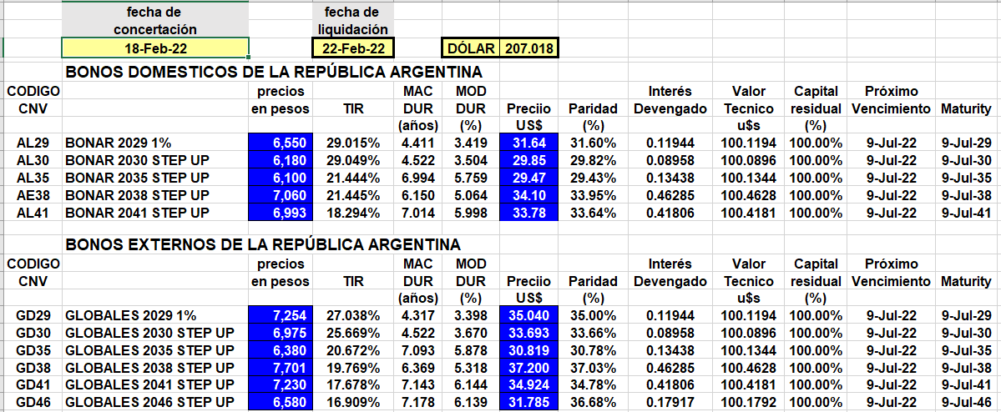

BONOS EN DOLARES COTIZADOS EN DOLARES

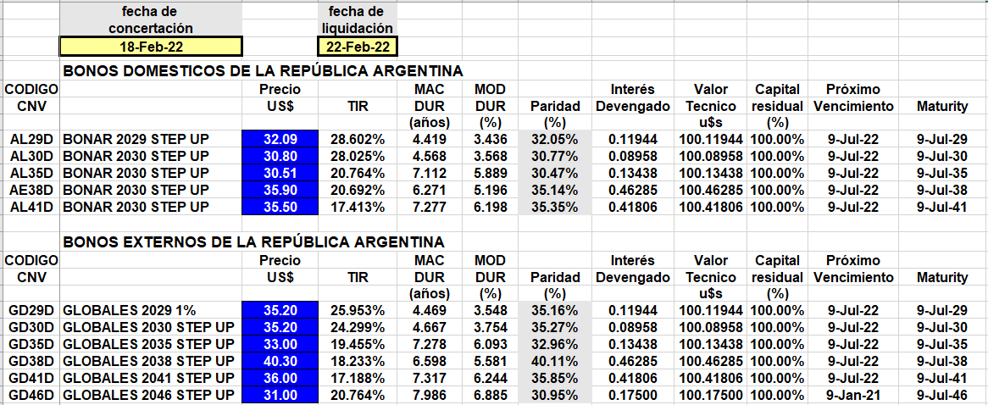

BONOS DOLLAR-LINKED
